 **Выпуск №6, февраль 2018 год.**

***Газета для родителей***

**Тема: «Советы логопеда»**

**Это важно знать!**

Все мы знаем, что речь для ребенка является не только незаменимым средством общения, но также играет важнейшую роль в развитии мышления и в саморегуляции поведения. Без речи невозможны были бы ни человеческое восприятие действительности, ни человеческое внимание, ни развитая память, ни совершенный интеллект. Благодаря речи между взрослым и ребенком возникает деловое сотрудничество, становится возможным сознательное, целенаправленное обучение и воспитание. К 5-6 годам у детей заканчивается этап постановки звукопроизношения. Речевые центры готовы к таким мыслительным операциям как анализ и синтез.

  Навыки правильной речи, звукопроизношения и т.д. приобретаются не только в детском саду, но и в семье. Поэтому наше тесное взаимодействие должно привести нас к успеху.

Предлагаю ряд упражнений!!!

**Пример простых дыхательных упражнений**.

**«Поединок»** Из кусочка ваты скатать шарик — «мяч». Ворота — 2 кубика. Ребенок дует на «мяч», пытаясь «забить гол» — вата должна оказаться между кубиками.

**«Рисунки на стекле»** Ребенок выдыхает на зеркало так, чтобы оно затуманилось, после чего рисует на нем смешные рожицы, человечков.

**«Сдуй перышко с ладони»** На ладонь кладется перышко, ребенок должен плавно сдувать его, не надувая щеки.

**Артикуляционная гимнастика.**

Ее можно выполнять и в домашних условиях, а занятия сделать веселой игрой.

Вот пример игровой артикуляционной гимнастики:

Язычок гулять собрался (открыть рот):  
Почистил зубы, (провести по верхним зубам кончиком языка)  
Причесался, (провести языком между нижними и верхними зубами, вперед — назад)  
Вправо, влево повернулся, (движение языком вправо – влево)  
Сильно-сильно потянулся, (движение языка вперед)

Погулял и улыбнулся. (спрятать язык во рту, улыбнуться)

**Не забывайте про пальчиковые игры, развивающие мелкую моторику рук.**

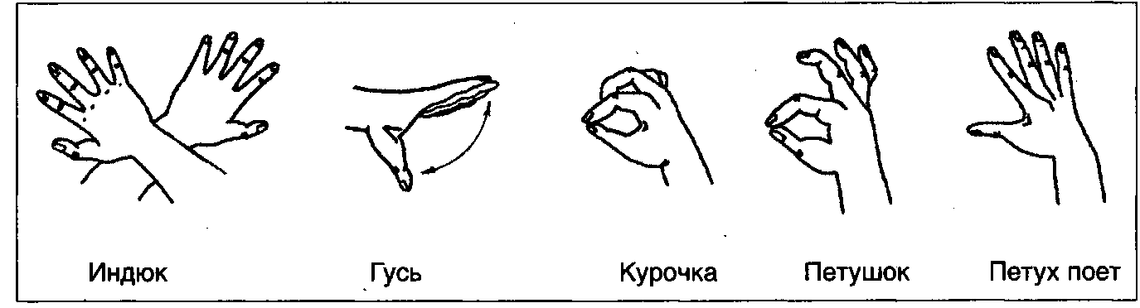

**Упражнения, направленные на дикцию и интонационную выразительность**

**Чистоговорки** — от слов «чисто говорим». Их относят к малым формам фольклора, которые очень любят дети. К тому же, чистоговорки хорошо запоминаются, потому что имеют вид обычного стихотворения, в котором часто повторяются отрабатываемые звуки.

***Например***:

Зу-зу-зу-зайку моем мы в тазу, Су-су-су-су — тихо осенью в лесу.Жа-жа-жа убежали два ежа.

**Скороговорки** – от слов «скоро говорим». Это очень полезное занятие для детей разного возраста, даже если речь ребенка на первый взгляд в норме. Встречаются дети, которые выговаривая слова, спешат, заглатывают окончания, а другие, напротив, медленно говорят и слишком затягивают слова.

Например:

Два щенка щека к щеке щиплют щётку в уголке.

**Игры и упражнения направленные на формирование правильного звукопроизношения, а также на упражнение в умении проводить звуковой анализ слов.**

**1. Рассмотри картинки и скажи, что на них нарисовано. Скажи, где в словах слышится звук «Р» (в начале, середине, конце).**

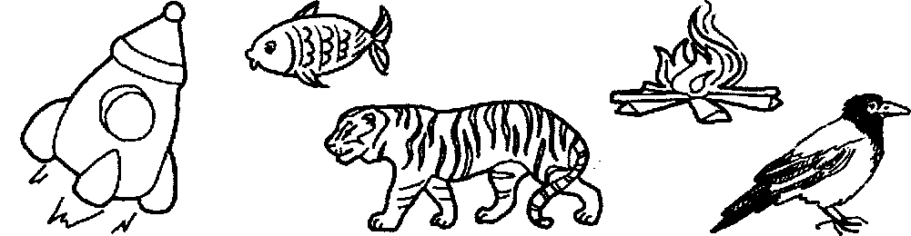

**2. «Разговор по картинке»**

Любая сюжетная картинка, иллюстрация к худ. произведению.

Попросить ребенка найти предметы на той или иной звук.

**3. Игра "Я заметил"*.***Взрослый предлагает ребенку назвать предметы, мимо которых он проходит по дороге в детский сад, или дома на заданный звук.

**4. Дидактическая игра «Рассели жильцов»**

Перед ребенком расположен дом (его можно нарисовать или сделать аппликацию) в верхнем окошечке написать отрабатываемый звук. Предложить ребенку подобрать жильцов этого дома ребенок может называть слова с заданным звуком или раскладывать картинки названия, которых начинается или содержит заданный звук. Вторым вариантом игры может быть игра «Найди ошибку»: Картинки разложены, допущена ошибка, кто не должен жить в этом доме (ребенок проговаривает слова и находит ошибку).

**5. Игровое упражнение «Волшебные картинки - ребусы»**

Определи первый звук каждой картинки и узнаешь, какое слово спряталось!

[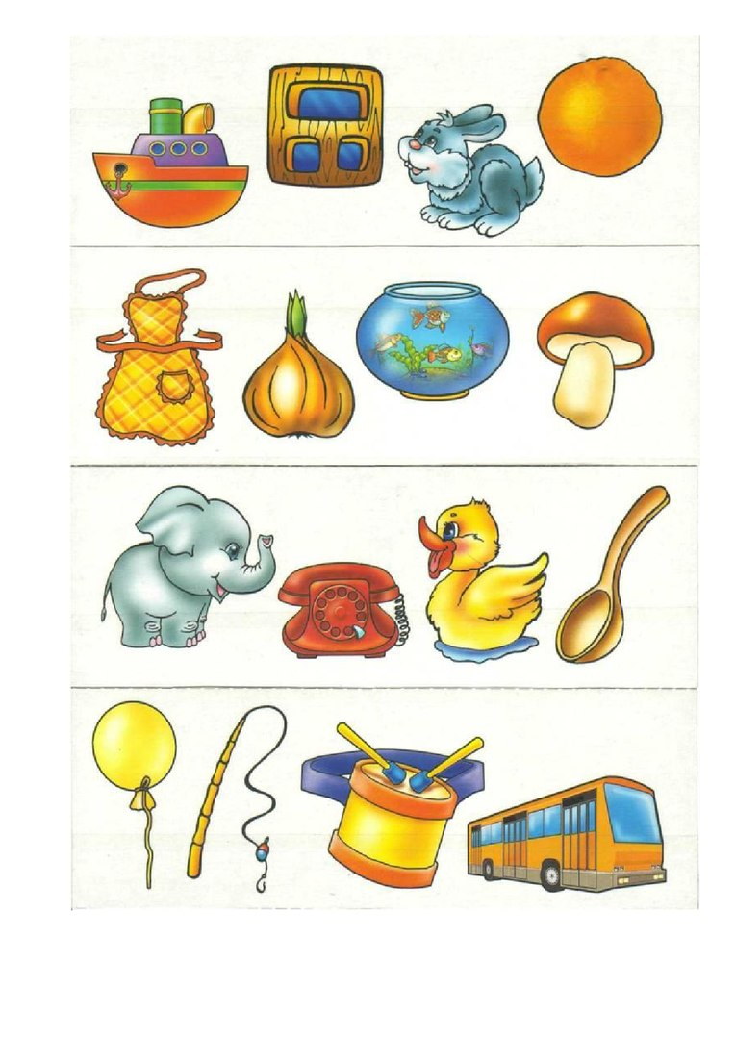](https://vk.com/photo-57880788_456239097) [](https://vk.com/photo-57880788_456239097)

**Информацию подготовил: учитель-логопед,**

**Анна Анатольевна Сайфуллина**